**Atividades da Brumby Elementary School para Fortalecer Parcerias**

Por favor, considere participar em alguns dos eventos listados abaixo. As oportunidades de voluntariado podem ser virtuais ou presenciais.

**Oportunidades de Voluntariado:**  
• Leitores em sala de aula (presencial ou virtual)  
• Centro de Mídia  
• Comitê de Planejamento do Título I

**Reuniões de Parceria:**  
• Reunião Anual Informativa para Pais do Título I  
• Casa Aberta  
• Encontro e Saudação (Meet and Greet)  
• Reuniões de Opinião dos Pais sobre o Título I  
• Semana de Conferências entre Pais e Professores

**Oportunidades de Envolvimento Familiar:**  
• Noites de Alfabetização  
• Treinamento de Estratégias para Auxiliar Estudantes em Casa  
• Sala de Recursos para Pais

**O que é um Acordo entre Escola e Família?**

Congue nihil imperdiet doming id quod mazim placerat facer minim veni am ut wisi enim ad minimeniam, quis erat nostr uexe

rci tation ullamcorper nostru exerci tation ullam corper et iusto odio dig nissim qui blandit praesent lupta. Tummer delenit

augue duis dolore te feugait nulla facilisi. Con erattis sectetuer adip iscing elit, sed erat diam nonummy nibh magna erat.

**Desenvolvido em Conjunto**

Os pais, alunos e equipe da **Brumby Elementary School** trabalharam juntos e compartilharam ideias para desenvolver o compromisso escola-família para o sucesso acadêmico. Os professores sugeriram estratégias de aprendizagem em casa, os pais adicionaram ideias para torná-las mais específicas, e os alunos nos disseram o que os ajudaria a aprender. Os pais são incentivados a participar do processo anual de revisão do compromisso e a fazer mudanças com base nas necessidades dos alunos. Os pais são bem-vindos para contribuir com comentários a qualquer momento. Por favor, entre em contato com **Irka Serrano** pelo telefone **770-916-7070** ou e-mail **irka.serrano@cobbk12.org** para fornecer seu feedback.

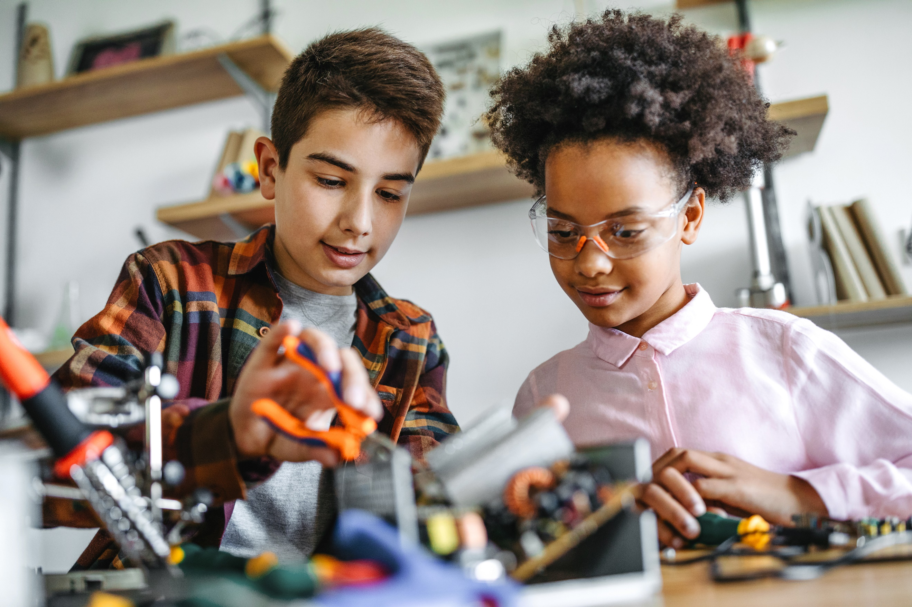

2025-2026

**Escola Elementar Brumby**  
Compromisso Escola-Família para o Sucesso Acadêmico

3º ao 4º ao 5 º Ano

Revisado em 29 de julho de 2025

CTLS ParentParentVUE Pastas semanais Agendas dos estudantes

Site da escola

Boletins mensais

Conferências entre pais e professores

Facebook e Twitter

Folhetos

Site do distrito escolar

Letreiro eletrônico da escola

Algumas comunicações podem ser fornecidas virtualmente.

Se você deseja mais informações, entre em contato com:

**Irka Serrano  
770.9167070  
Irka.Serrano@cobbk12.org**

**Sandra Alford, Diretora**

Sandra.Alford@cobbk12.org

815 Terrell Mill Road  
Cidade, Estado, CEP: Marietta, GA 30067  
Telefone da Escola: 770 916-7070

*Um Compromisso Escola-Família é um acordo que pais, alunos e professores desenvolvem juntos. Ele explica como os pais e professores trabalharão juntos para garantir que todos os nossos alunos tenham sucesso. Este compromisso inclui estratégias para ajudar a conectar o aprendizado na escola com o aprendizado em casa.*

**Atividades da Brumby Elementary School para Fortalecer a Comunicação**

**Visite o Nosso Site:  
www.cobbk12.org/Brumby**

*Uma Equipe, Um Objetivo, Sucesso do Estudante!*

**Estudantes da Escola Primária Brumby**

Os alunos da Brumby podem ter sucesso na escola e alcançar as metas escolares em Matemática e Leitura. Como estudante, eu posso:

1. Usar uma variedade de estratégias matemáticas para resolver problemas dentro e fora da escola, e usar diversas estratégias de leitura para ler e compreender o que estou lendo, tanto dentro quanto fora da escola.
2. Ler pelo menos 20 minutos todas as noites.
3. Fazer login no Dreambox e praticar fatos e conceitos matemáticos.
4. Respeitar as expectativas da escola: **"Seja responsável, seja respeitoso e esteja seguro."**

**Professores da Escola Primária Brumby**

Os professores do 3º, 4º e 5º ano, especialistas e equipe de apoio trabalharão com os alunos e suas famílias para desenvolver a competência em Matemática e Leitura de acordo com os padrões do nível escolar. O foco das nossas principais conexões com as famílias será:

1. Fornecer aos pais uma variedade de estratégias de matemática e leitura que atendam aos Padrões da Geórgia. Exemplos de cada uma serão fornecidos por meio do CTLS Parent, reuniões de pais na sala de aula ou conferências.
2. Nosso foco será a comunicação através do CTLS, ParentVue e a oferta de oportunidades para reuniões e conferências.
3. Oferecer suporte individualizado e adaptativo em leitura utilizando uma variedade de programas de leitura.
4. Oferecer suporte individualizado e personalizado em matemática utilizando o software Dreambox Learning.

**Famílias da Escola Primária Brumby**

As famílias podem apoiar a compreensão dos alunos em matemática e leitura da seguinte forma:

1. Utilizando as estratégias fornecidas pela escola, tanto em leitura quanto em matemática, para explorar livros, habilidades de alfabetização e conceitos matemáticos com seu filho(a).
2. Ajudando seu filho(a) a desenvolver o gosto pela leitura, lendo com ele(a) os materiais fornecidos para casa.
3. Garantindo que seu filho(a) acesse frequentemente o software Dreambox para desenvolver a compreensão conceitual e a fluência nos procedimentos matemáticos.
4. As expectativas da escola também serão apoiadas em casa.
5. Garantindo que seu filho(a) acesse frequentemente o software Dreambox para desenvolver a compreensão conceitual e a fluência nos procedimentos matemáticos.

**Metas da Escola Primária Brumby para o Desempenho Acadêmico dos Estudantes**A pontuação média do pessoal e dos estudantes nas Pesquisas de Clima Escolar do GaDOE aumentará de 67,04 no ano letivo de 2025 (SY25) para 72,0 no ano letivo de 2026 (SY26).  
SY25 Funcionários – 67,18  
SY25 Estudantes – 66,89

• A porcentagem de alunos do 3º, 4º e 5º ano que alcançarem os níveis **proficiente** e **distinto** na avaliação ELA EOG aumentará de 20% em maio de 2025 para 30% em maio de 2026.  
• 30% (52 alunos) dos alunos do 3º ano alcançarão os níveis **proficiente** ou **distinto** na ELA EOG em maio de 2026.  
• A porcentagem de alunos do 4º ano com desempenho **proficiente** ou **distinto** na ELA EOG aumentará de 22% (38 alunos) em maio de 2025 para 30% (50 alunos) em maio de 2026.  
• A porcentagem de alunos do 5º ano com desempenho **proficiente** ou **distinto** na ELA EOG aumentará de 16% (21 alunos) em maio de 2025 para 30% (38 alunos) em maio de 2026.

**Melhoria na Educação Especial**  
• A porcentagem de alunos com deficiência (SWD) do 3º ao 5º ano que atingirem o nível **Desenvolvedor** ou superior na ELA EOG aumentará de 35% na avaliação da primavera de 2025 para 43% na avaliação da primavera de 2026.  
• A porcentagem de alunos SWD do 3º ao 5º ano que atingirem o nível **Desenvolvedor** ou superior na avaliação de Matemática EOG aumentará de 41% em 2025 para 49% em 2026.

**Metas do Distrito para o Sucesso Acadêmico dos Estudantes**

* Até o ano letivo de 2026, aumentar o crescimento em 2 pontos percentuais para os estudantes que alcançarem os níveis proficientes e avançados, conforme evidenciado pelas avaliações estaduais.
* Até o ano letivo de 2028, aumentar a taxa de graduação de 87% para 88%, conforme medido pela taxa de graduação ajustada por coorte do GaDOE.

*Teachers, Parents, and Students-Together for Success*